UNIVERSIDAD DE MENDOZA
Facultad de Ingeniería
PROYECTO MONGODB 2026
Sistema de gestión de pasajes de larga distancia
Modelado e implementación práctica de una solución
basada en el motor documental MongoDB
Materia: Diseño de Bases de Datos II
Profesor: Ing. Fernando Zapata
Estudiante: ______________________________
Base de datos: gestionpasajes
Año: 2026

Resumen ejecutivo
El proyecto implementa en MongoDB un sistema de gestión de pasajes para una única empresa de colectivos de larga distancia. Resuelve recorridos con paradas intermedias, venta por tramos, disponibilidad de asientos, reservas temporales, ventas online y en boletería, pasajeros, pagos simulados, informes y seguimiento temporal. El modelo prioriza los patrones de consulta de la aplicación y combina documentos embebidos, referencias ObjectId y snapshots históricos. La entrega incluye nueve colecciones, validadores, datos de prueba, 26 índices definidos por el proyecto, diez consultas avanzadas, mediciones con explain, una interfaz local y un respaldo BSON cuya restauración fue verificada.
Resultado: La solución satisface las fases solicitadas en el enunciado 2026: necesidad, modelado, implementación, carga, consultas avanzadas, indización, resguardo y evidencia para la evaluación.

Trazabilidad con el enunciado
Requisito | Implementación | Evidencia
Necesidad y solución | gestión integral de pasajes por tramo | secciones 1 y 2
Modelo de datos | embebido, referencias, snapshots y time series | secciones 3 y 4
Implementación MongoDB | scripts idempotentes y validadores | sección 5
Carga de datos | 124 documentos lógicos coherentes | sección 6
Consultas avanzadas | diez consultas ejecutables | sección 8
Desempeño e índices | explain: IXSCAN frente a COLLSCAN | sección 9
Política de resguardo | mongodump y restauración verificada | sección 11

1 Planteo de la necesidad
Una empresa de transporte necesita centralizar recorridos, horarios, vehículos, disponibilidad y ventas. El problema distintivo es la venta por tramos: un asiento ocupado Mendoza–San Luis puede venderse nuevamente San Luis–Córdoba, pero no debe venderse a dos pasajeros en segmentos superpuestos. Además, la compra puede realizarse online o en boletería, y comprador, usuario y pasajero pueden ser personas diferentes.

1 1 Objetivos
- Buscar viajes por origen, destino y fecha, incluidas paradas intermedias.
- Calcular asientos libres por tramo y rechazar ocupaciones superpuestas.
- Registrar reservas temporales y ventas confirmadas con pago simulado.
- Buscar pasajes por DNI y producir manifiestos e informes de recaudación.
- Conservar la fotografía histórica del pasajero, viaje, recorrido y colectivo.
- Aplicar validación, índices, consultas geoespaciales, series temporales y respaldo recuperable.

1 2 Alcance y exclusiones
Incluido | Excluido del prototipo
usuarios y roles; pasajeros; terminales; recorridos; colectivos | integración bancaria real
viajes, venta por tramos, reservas y pasajes | autenticación productiva y publicación en Internet
GeoJSON, telemetría simulada e informes | dispositivos GPS reales y monitoreo continuo
interfaz local para demostrar operaciones | mantenimiento, combustible y encomiendas

2 Solución y arquitectura
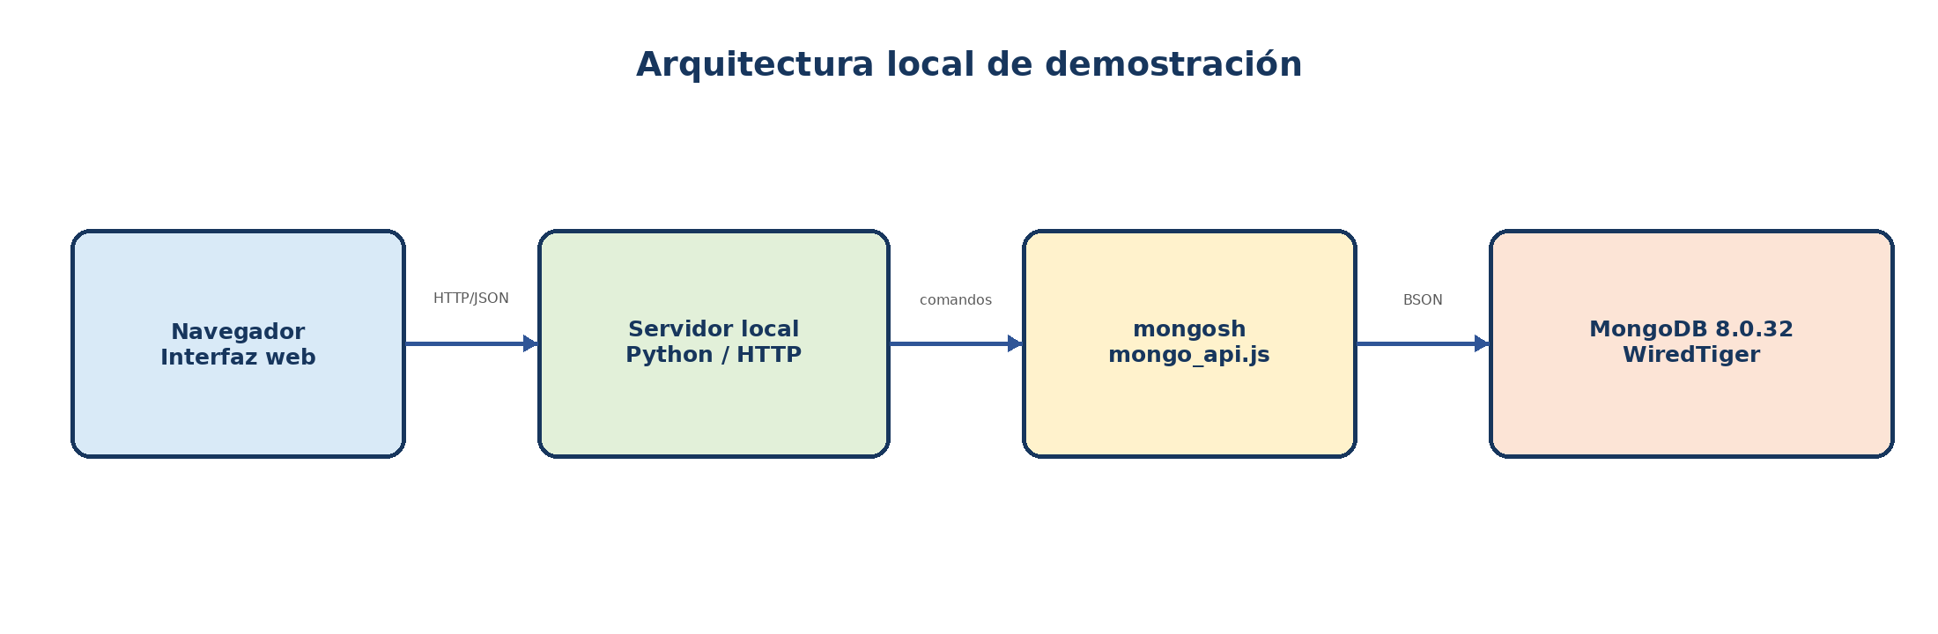
Figura 1. Arquitectura local de la solución.
La interfaz web se ejecuta en el navegador. Un servidor HTTP local escrito en Python recibe solicitudes y usa mongo_api.js mediante mongosh para operar sobre MongoDB en 127.0.0.1:27017. MongoDB 8.0.32 utiliza WiredTiger. La interfaz no reemplaza la demostración de la base: materializa las consultas y reglas que determinaron el modelo.
Componente | Responsabilidad
MongoDB | persistencia documental, índices, validación y agregaciones
mongosh / mongo_api.js | comandos y operaciones reutilizables
server.py | API HTTP local y serialización JSON
interfaz web | búsqueda, selección de asiento, reservas, pasajeros e informes
MongoDB Compass | inspección gráfica, Explain Plan y My Queries

3 Criterios de modelado documental
El modelo se diseñó desde la navegabilidad y las consultas. Se embebe cuando los datos pertenecen al agregado, se consultan juntos y tienen crecimiento acotado. Se referencia cuando una entidad posee vida independiente o se comparte. Se crea un snapshot cuando la historia debe permanecer estable aunque cambie el dato maestro.
Patrón | Ejemplos | Motivo
Embebido | paradas/tramos, asientos, pago, inventario | lectura conjunta y atomicidad documental
Referencia | viajeId, pasajeroId, colectivoId, recorridoId | identidad independiente y reutilización
Snapshot | recorridoSnapshot, colectivoSnapshot, pasajeroSnapshot | historial y consultas sin joins repetidos
Documento separado | reservas y pasajes | ciclo de vida y consultas propias
Time series | seguimientoviajes | mediciones append-only ordenadas por fecha

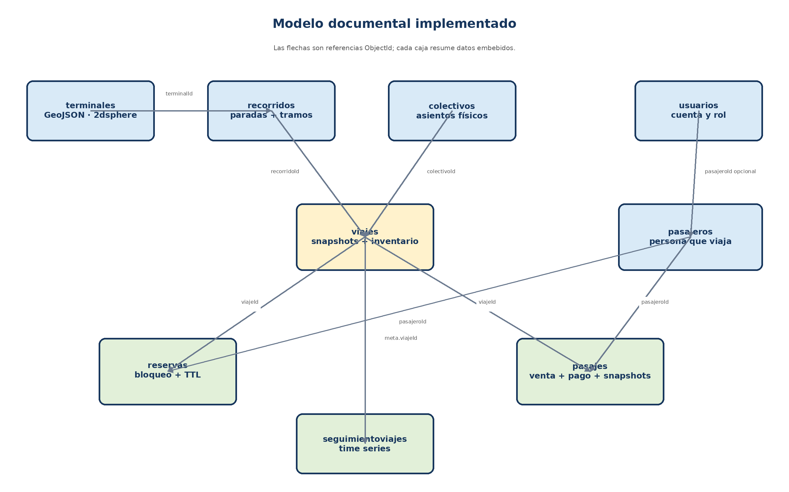
Figura 2. Colecciones, referencias y datos embebidos del modelo implementado.

4 Colecciones y responsabilidades
Colección | Responsabilidad | Decisión destacada
usuarios | cuentas, perfiles y roles | pasajeroId opcional
pasajeros | personas que viajan | contacto y domicilio embebidos
terminales | puntos operativos | GeoJSON Point
recorridos | itinerarios reutilizables | paradas y tramos embebidos
colectivos | vehículos y distribución | asientos físicos embebidos
viajes | ejecución de recorrido | agregado operativo principal
reservas | bloqueos temporales | TTL parcial para pendientes
pasajes | venta confirmada | snapshots, pago y embarque
seguimientoviajes | telemetría histórica | colección time series

4 1 Viajes como agregado operativo
viajes es la colección principal desde el punto de vista operativo: contiene salida, estado, recorrido y colectivo fotografiados, pares origen–destino e inventario por asiento. No existe una declaración de colección principal en MongoDB; su centralidad surge de las operaciones. pasajes es, en cambio, el núcleo transaccional e histórico.

4 2 Regla de ocupación por tramo
Los tramos se representan con posiciones [desdeOrden, hastaOrden). Dos ocupaciones se superponen cuando el inicio existente es menor que el fin solicitado y el fin existente es mayor que el inicio solicitado. Al excluir el límite superior, un asiento puede liberarse en una parada y volver a venderse desde esa misma parada.
existente.desdeOrden < solicitado.hastaOrden
&& existente.hastaOrden > solicitado.desdeOrden

5 Implementación física
scripts/01_estructura.js crea o actualiza la estructura sin borrar datos. Ocho colecciones comunes usan validación $jsonSchema estricta; la serie temporal se crea con timeField y metaField. Los scripts de carga usan identificadores fijos y operaciones idempotentes para poder repetirse sin duplicar el conjunto académico.
Grupo de scripts | Función
01–05 | estructura, carga base, carga ampliada y verificaciones
06–07 | migraciones de DNI y campos optimizados para interfaz
08–09 | operaciones de interfaz y prueba de doble reserva
10 | creación y carga de la serie temporal
11 | catálogo de consultas para presentación
12 | verificación integral de colección, referencias, índices, GIS y explain

5 1 Validación
Los validadores controlan tipos, campos requeridos, enumeraciones y estructuras anidadas. No sustituyen la integridad referencial: MongoDB no comprueba por sí solo que un ObjectId exista en otra colección. Esa regla se aplica en las operaciones y se audita con pipelines de $lookup que detectan referencias huérfanas.
validator: {
$jsonSchema: {
bsonType: "object",
required: ["codigo", "viajeId", "pasajeroId", "tramo", "estado"],
properties: { estado: { enum: ["pendiente", "confirmada", "vencida", "cancelada"] } }
}
},
validationLevel: "strict",
validationAction: "error"

6 Carga y estado de los datos
Colección | Documentos | Contenido representativo
usuarios | 10 | administradores, vendedores, clientes y conductores
pasajeros | 15 | documentos, contacto, correo y domicilio
terminales | 12 | Mendoza y destinos nacionales con coordenadas
recorridos | 6 | itinerarios directos y con paradas
colectivos | 5 | capacidades y mapas de asientos
viajes | 12 | salidas programadas e inventarios
reservas | 9 | confirmadas y canceladas; pendientes vencidas eliminadas por TTL
pasajes | 31 | ventas online/boletería y distintos medios
seguimientoviajes | 24 | telemetría simulada de tres viajes

Los datos son ficticios y se diseñaron para cubrir ramas de consulta. El TTL parcial ya eliminó reservas pendientes cuyo vencimiento pasó, mientras conserva confirmadas y canceladas. Esto demuestra que TTL opera en segundo plano y que el estado debe formar parte de su filtro parcial.

7 Operaciones críticas y concurrencia
La reserva ejecuta updateOne sobre viajes con un filtro que exige ausencia de conflicto y un $push sobre la ocupación del asiento. La modificación de un documento es atómica. Si otro proceso reservó primero, modifiedCount es cero. Después se inserta reservas; si esa segunda operación falla, se compensa con $pull. La prueba automatizada crea una reserva, confirma que el asiento desaparece de disponibles y verifica que un segundo intento sea rechazado.
Paso | Operación | Garantía
1 | leer viaje y posiciones del tramo | origen anterior a destino
2 | updateOne condicional + $push | bloqueo atómico en el agregado
3 | insertOne en reservas | registro temporal consultable
4 | $pull compensatorio si falla insertOne | evita ocupación huérfana
5 | TTL + limpieza lógica | las reservas vencidas no bloquean disponibilidad

8 Consultas avanzadas
Consulta | Operadores | Resultado de prueba
Viajes MDZ–COR | find, rango, sort | 3 viajes
Disponibilidad tramo completo | $filter, $map, $size | 42 asientos libres en viaje de muestra
Pasajes por DNI | find sobre snapshot | historial directo
Manifiesto | $lookup, $unwind, $project | 4 pasajeros en viaje de muestra
Recaudación | $match, $group, $sum, $avg | agrupada por canal y medio
Ocupación | $filter, $size, $divide | porcentaje por viaje
Terminales cercanas | $geoNear | MDZ es la más cercana
Reservas y TTL | $group y getIndexes | estados conservados e índice parcial
Velocidad temporal | $dateTrunc, $avg | ventanas de 15 minutos
Rendimiento | explain executionStats | IXSCAN y métricas

8 1 Ejemplo de relación entre colecciones
db.pasajes.aggregate([
{ $match: { viajeId: ObjectId("66f500000000000000000001") } },
{ $lookup: {
from: "pasajeros",
localField: "pasajeroId",
foreignField: "_id",
as: "pasajeroActual"
}},
{ $unwind: "$pasajeroActual" },
{ $project: { codigo: 1, asientoNumero: 1, "pasajeroActual.nombre": 1 } }
])
$lookup relaciona documentos por igualdad de identificadores. Se usa cuando la entidad relacionada necesita leerse actualizada. Para la búsqueda por DNI no se usa $lookup porque pasajes ya conserva pasajeroSnapshot y posee un índice sobre el documento; esa es una denormalización intencional.

9 Índices y medición de rendimiento
La base expone 35 índices: ocho _id automáticos, uno meta/fecha automático de la serie temporal y 26 creados por el proyecto. Incluyen índices únicos, compuestos, multikey, geoespaciales y TTL. Cada uno se vincula con una consulta o una regla; crear índices indiscriminadamente perjudicaría escrituras y consumo de memoria/disco.
Índice | Tipo | Consulta o regla
uq_pasajeros_documento | compuesto único | identidad del pasajero
ix_viajes_parVenta_estado_fecha | compuesto multikey | origen, destino, estado y fecha
ix_pasajes_documento_pasajero | compuesto | pasajes por DNI
ix_terminales_ubicacion | 2dsphere | proximidad geográfica
ttl_reservas_pendientes_venceEn | TTL parcial | eliminar pendientes vencidas
ix_seguimiento_viaje_fecha | compuesto temporal | mediciones de un viaje por rango

Plan | nReturned | totalKeysExamined | totalDocsExamined | Etapa
Con índice | 3 | 3 | 3 | IXSCAN
Forzado sin índice | 3 | 0 | 12 | COLLSCAN

Con el volumen académico, el tiempo en milisegundos no es una medida estable. La comparación válida es el trabajo: el índice examina solo los tres documentos que devuelve, mientras el recorrido completo revisa los doce viajes.

10 GIS y series temporales

10 1 Terminales geográficas
terminales.ubicacion almacena puntos GeoJSON con [longitud, latitud]. El índice 2dsphere permite $geoNear, que debe ser la primera etapa del pipeline. En la prueba desde Mendoza se obtuvieron MDZ, SJN, SRA, LUQ y VME ordenadas por distancia. La función convierte metros a kilómetros con $divide y redondea con $round.

10 2 Seguimiento temporal
db.createCollection("seguimientoviajes", {
timeseries: { timeField: "fecha", metaField: "meta", granularity: "minutes" }
})
La colección contiene 24 mediciones simuladas de tres viajes. meta identifica viaje y colectivo; fecha ordena la medición; ubicación, velocidad, pasajerosEstimados y estado varían. MongoDB organiza internamente buckets y aplica compresión. El pipeline de demostración usa $dateTrunc para ventanas de quince minutos y $avg para velocidad y pasajeros.

11 Resguardo y restauración
Se generó backups/final_2026-10-23 con mongodump. Luego se restauró en la base independiente gestionpasajes_restore_verificacion. Se compararon conteos, tipos e índices de todas las colecciones. La serie temporal se recuperó como timeseries y conservó sus 24 mediciones y dos índices. El resultado fue RESTAURACION_VERIFICADA_OK; la base temporal se eliminó después de la prueba.
mongodump --db gestionpasajes --out backups/final_2026-10-23
mongorestore --nsFrom='gestionpasajes.*' \
--nsTo='gestionpasajes_restore_verificacion.*' \
backups/final_2026-10-23
Control | Resultado
Documentos | coinciden en las nueve colecciones
Índices | coinciden por colección
Validadores | restaurados desde metadatos
Time series | tipo y mediciones conservados
Fallos de restauración | 0

12 Seguridad, límites y evolución
- Las contraseñas deben almacenarse como hashes generados por la aplicación; el conjunto académico usa valores ficticios.
- Las credenciales y cadenas de conexión no se escriben en scripts ni se incluyen en respaldos compartidos.
- El servidor local no implementa autenticación HTTP, TLS, rate limiting ni controles de producción.
- MongoDB local es adecuado para la defensa; Atlas permitiría clúster, réplicas, escalado, monitoreo y backups administrados.
- Si se exigiera atomicidad estricta entre viajes y reservas se usaría una transacción en un replica set.
- Las mediciones temporales son simuladas; la integración GPS real requeriría ingestión, retención, seguridad y monitoreo.

13 Conclusiones
La solución demuestra un modelo documental guiado por casos de uso y no una copia de tablas relacionales. viajes concentra lo necesario para vender y reservar de forma atómica; pasajes conserva el hecho histórico; reservas separa el ciclo temporal; seguimientoviajes atiende mediciones crecientes; los índices responden a consultas demostrables. La carga, las operaciones, los pipelines, explain y la restauración fueron ejecutados sobre la instancia local.

Anexo A — Secuencia de demostración
- Abrir gestionpasajes en Compass y mostrar las nueve colecciones.
- Abrir viajes y explicar snapshots, paresVenta e inventarioAsientos.
- Ejecutar consulta 01 y luego Explain Plan para mostrar IXSCAN.
- Ejecutar consulta 02 y explicar disponibilidad por superposición de tramos.
- Ejecutar consulta 04 para demostrar $lookup.
- Ejecutar consulta 05 para mostrar recaudación con $group.
- Ejecutar consulta 07 para mostrar GeoJSON y 2dsphere.
- Abrir seguimientoviajes y ejecutar consulta 09 con $dateTrunc.
- Mostrar índices de reservas y explicar TTL parcial.
- Cerrar con scripts/12_verificacion_completa.js y la evidencia del backup restaurado.

Anexo B — Archivos principales
Archivo | Uso
README.md | guía de estructura, ejecución y decisiones
scripts/01_estructura.js | colecciones, validadores e índices
scripts/02_datos_prueba.js y 04_datos_ampliados.js | carga reproducible
scripts/08_operaciones_interfaz.js | búsqueda, disponibilidad y reserva atómica
scripts/10_series_temporales.js | telemetría de demostración
scripts/11_consultas_presentacion.js | catálogo de consultas avanzadas
scripts/12_verificacion_completa.js | prueba integral
consultas/GUIA_MY_QUERIES.md | guardado manual en Compass
backups/final_2026-10-23 | respaldo BSON restaurable y verificado
interfaz | aplicación local de demostración

Anexo C — Fuentes académicas
- Proyecto MongoDB 2026 — Implementación práctica de una solución basada en el motor documental MongoDB.
- 0 — Clases SQL Server.
- 1 — Introducción a infraestructura 2025.
- 2 — Clases GIS.
- 3 — Introducción a bases de datos NoSQL 2025.
- 4 — Introducción a MongoDB 2025.
- 5 — MongoDB: instalación y configuración 2025.
- 6 — MongoDB: modelado 2025.
- 7 — MongoDB: operación 2025.
- 8 — MongoDB: índices y rendimiento 2025.
- 9 — MongoDB: backup 2025.
- 9b — MongoDB Cloud 2025.
Las presentaciones funcionan como guía de los temas impartidos. Las explicaciones y decisiones incluidas en este informe se verificaron mediante la implementación y la ejecución de la base del proyecto.

